**石化行业碳排放模型图形化设计系统**

**用户手册**

**北京杰迅鸿翔信息技术有限公司**

目录

北京杰迅鸿翔信息技术有限公司 1

1、名词解释 4

2、软件说明 4

3、石化行业碳排放模型图形化设计系统-后台管理 8

4、石化行业碳排放模型图形化设计系统-建模管理 8

4.1、模型管理 8

4.1.1、添加模型管理 9

4.1.2、删除模型 10

4.1.3、导出模型数据 10

4.1.4、修改价格体系 11

4.1.5、编辑 11

4.1.5.1、放大 12

4.1.5.2、缩小 12

4.1.5.3、1:1展示 13

4.1.5.4、总览 13

4.1.5.5、计算 14

4.1.5.6、显示/隐藏浮窗信息 14

4.1.5.7、搜索装置名称 15

4.1.5.8、导出图片 16

4.1.5.9、查看设备 17

4.1.5.10、配置物料 18

4.1.5.11、拖动装置 19

4.1.5.12、拖拽边/线 19

4.1.5.13、点击装置 21

4.1.6、模型数据右侧导出 21

4.1.6.1、指定行数导出 21

4.1.6.2、直接导出 22

4.1.7、模型数据右侧删除 23

## 1、名词解释

1）装置：指在炼化过程中消耗公用工程，对产品进行加工的设备，如常压塔、减压塔、加氢设备等设备。

2）虚拟装置：在建立模型过程中，为简化模型物料关联关系，方便计算，建立虚拟的装置节点将物料走向线路简化。

3）公用工程：指装置在生产过程中消耗或产生的公共的水、电、蒸汽、干气等。

4）物料：指装置生产过程中投入的原料和产出的产品、如原油、烧焦、干气、柴油等。

5）碳中和：一般是指国家、企业、产品、活动或个人在一定时间内直接或间接产生的二氧化碳或温室气体排放总量，通过植树造林、节能减排等形式，以抵消自身产生的二氧化碳或温室气体排放量，实现正负抵消，达到相对“零排放”。

6）碳达峰：指的是碳排放进入平台期后，进入平稳下降阶段。

7）双碳：碳达峰与碳中和一起，简称“双碳”。

## 2、软件说明

全球变暖是人类的行为造成地球气候变化的后果。“碳”就是石油、煤炭、木材等由碳元素构成的自然资源。“碳”耗用得多，导致地球暖化的元凶“二氧化碳”也制造得多。随着人类的活动，全球变暖也在改变（影响）着人们的生活方式，带来越来越多的问题。2002年，南极洲一块面积为3250平方公里的冰架脱落，并且在35天内融化消失；并且根据美国宇航局的最新数据显示，格陵兰岛平均每年要融化掉221立方公里的冰原，是1996年融冰量的两倍。

为能有效的查看石化行业化工装置生产碳排放量，石化产品碳流向，开发石化行业碳排放模型图形化设计系统，实现以装置、装置公用工程消耗数据、物料走向为核心的碳排放工艺模型。软件整体流程如图所示：

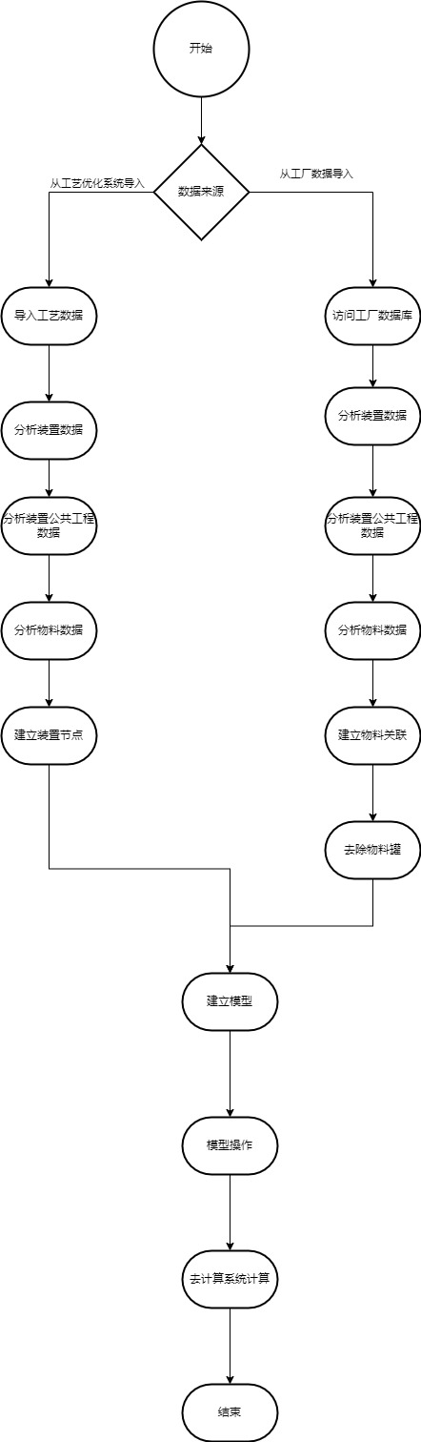

建立模型数据来源有2个，1个是来自工艺优化系统导出数据，1个是直接从工厂生产数据库中采集数据。

从工艺优化系统获取数据：工艺优化系统会将装置、公用工程消耗、物料走向信息导出到一个Excel文件中，通过对Excel文件的分析获得碳排放模型。

解析公用工程sheet，获得实际装置数据和装置对应公用工程消耗量。

解析物料sheet，获得虚拟装置和物料关联关系。

解析产品sheet，获得物料中的原油原料集合和产品集合。

解析调和sheet，获得调和装置信息

通过解析的数据，将装置设为节点，装置投入和产出物料为锚点，通过连接上下游装置的响应的锚点建立模型图。

将只有原油原料投入的装置设为起始节点，将只有产品产出的装置设为结束节点，使用图算法中的广度优先搜索对模型进行自动布局。

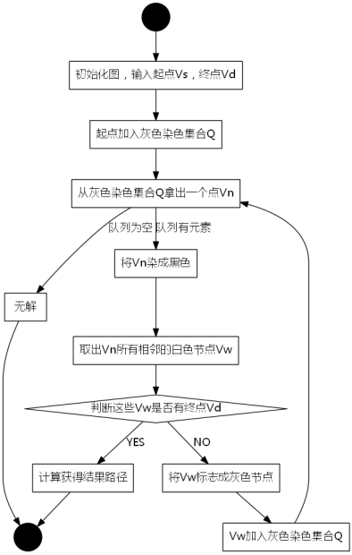

1. 工厂数据库采集数据：从工厂生产数据库中直接采集1个周期（一般为1个月）的生产数据后，通过数据解析、简化后获得碳排放模型。

## 3、石化行业碳排放模型图形化设计系统-后台管理

首页进入登陆页面，管理员可以输入管理员账号、密码后，进行验证码验证(勾选记住密码，可以在之后登录时不用每次手动输入账号密码)。

在输入完成，并且验证通过后，即可进入到石化行业碳排放模型图形化设计系统首页。

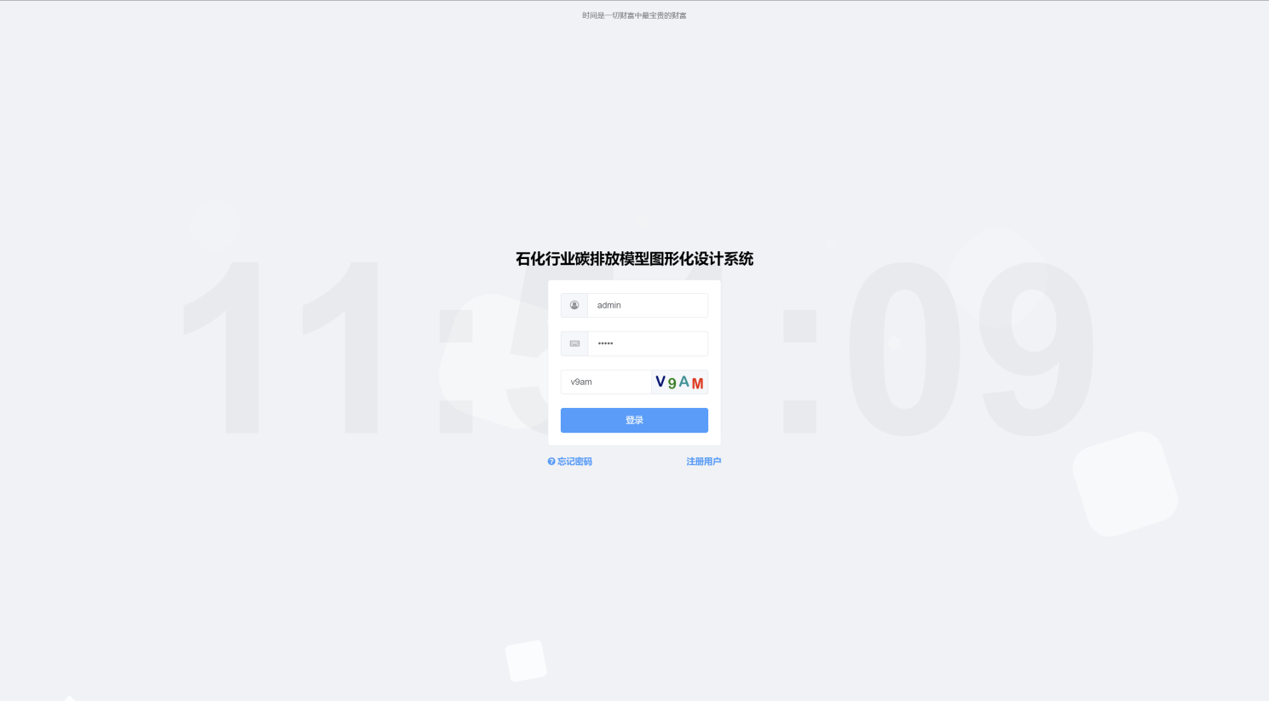

管理员登录成功后进入到后台管理主页面，功能模块包含

1. 部门管理
2. 用户管理
3. 权限管理
4. 字典数据管理
5. 模型管理
6. 参数管理
7. 日志审计
8. 运行情况监控
9. 基础数据配置

## 4、石化行业碳排放模型图形化设计系统-建模管理

点击建模管理菜单，展开菜单列表，菜单列表包含模型管理、模型配置。

### 4.1、模型管理

点击菜单栏中的模型管理，显示模型管理主页面

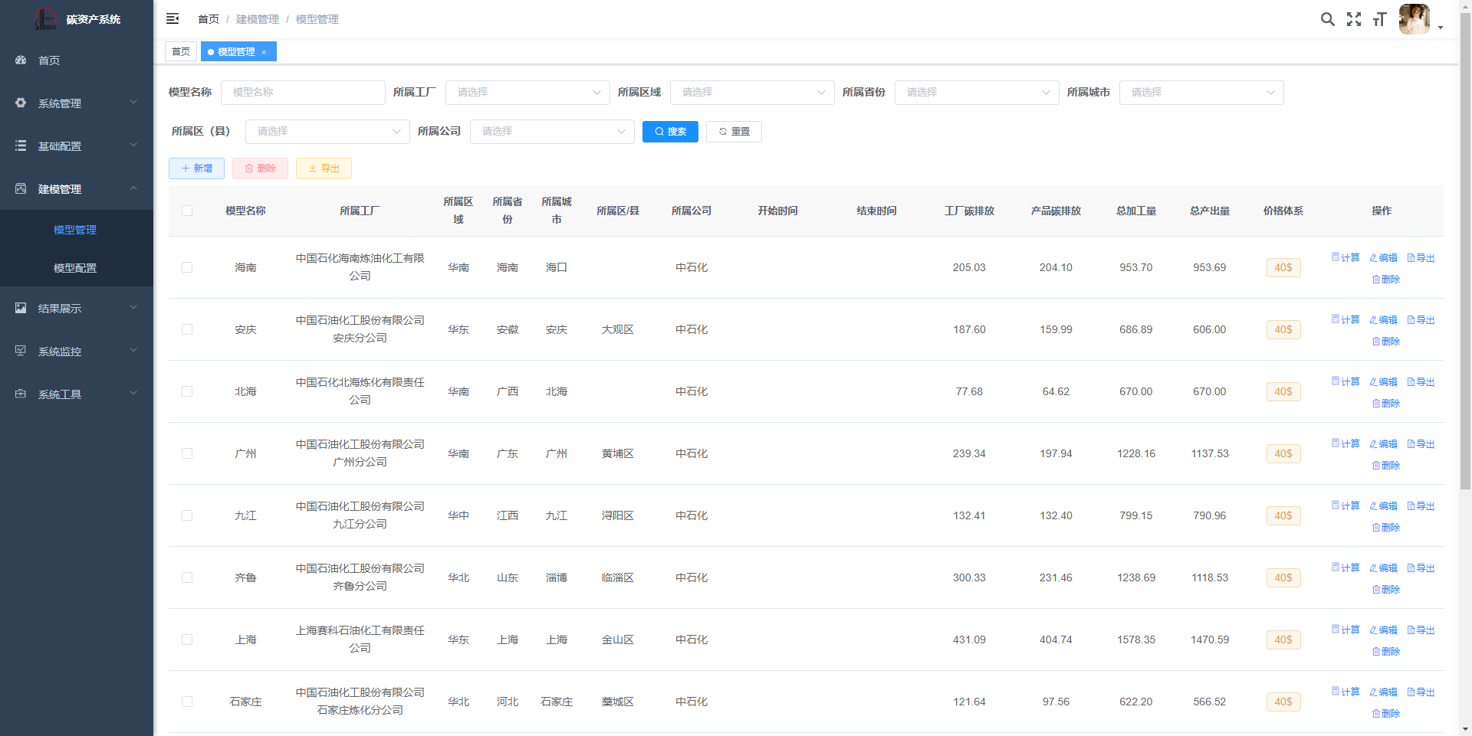

### 4.1.1、添加模型管理

点击新增按钮，页面弹出添加模型管理界面

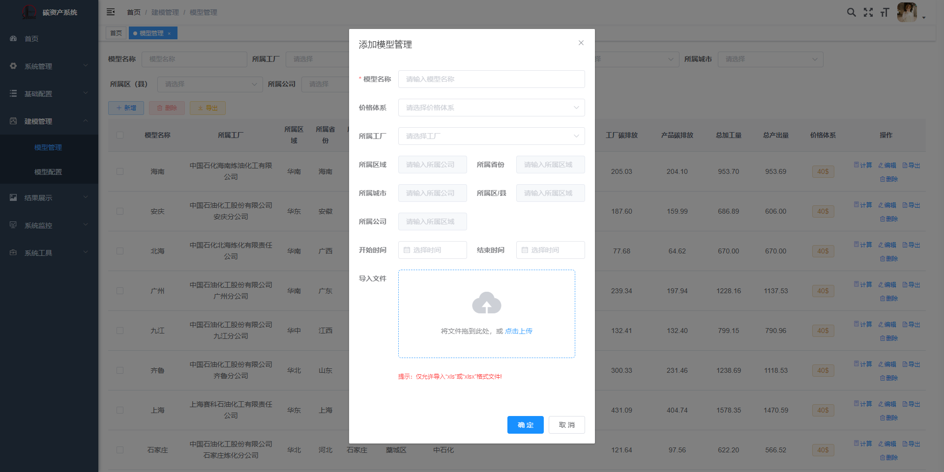

输入模型管理数据，其中模型名称为必填项，点击确定，数据添加成功

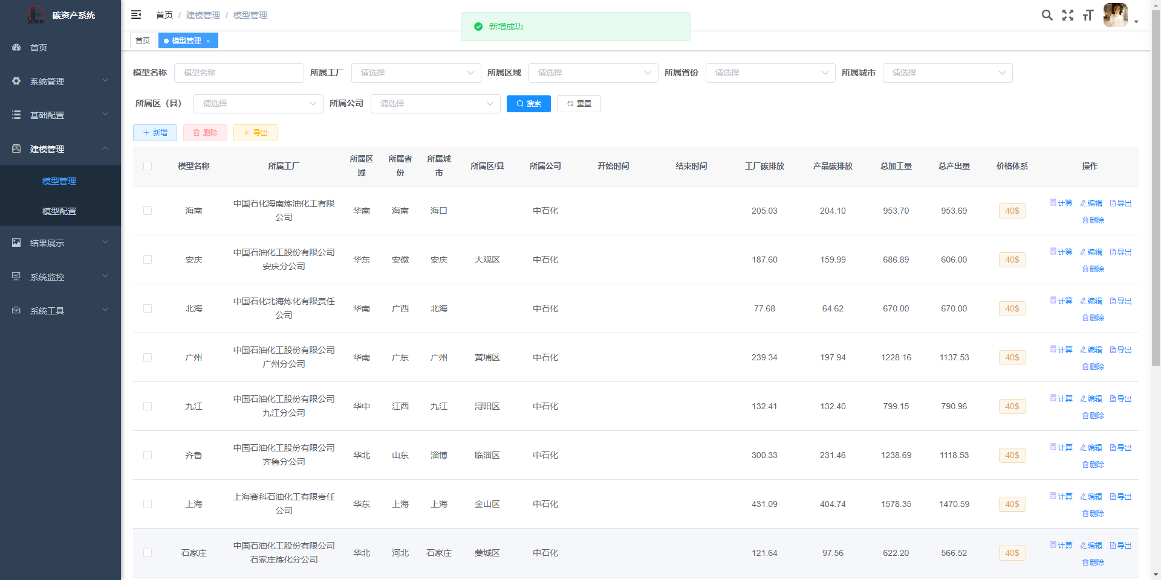

### 4.1.2、删除模型

选中想要删除的模型数据，点击删除按钮，页面弹出系统提示‘是否确认删除数据项’

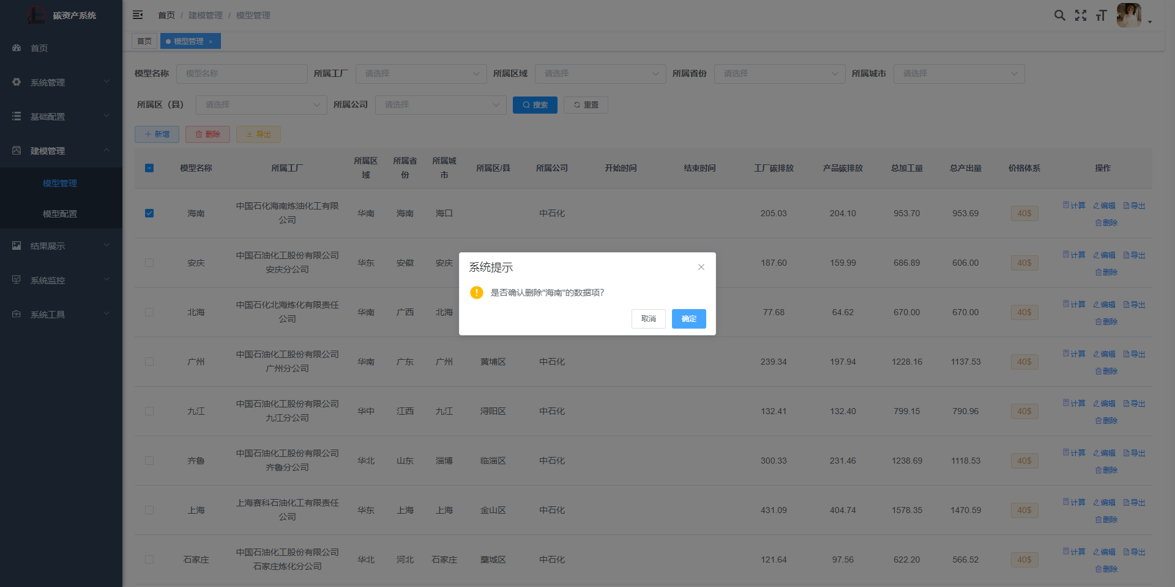

点击确定，数据删除成功

### 4.1.3、导出模型数据

点击导出按钮，模型数据导出成功

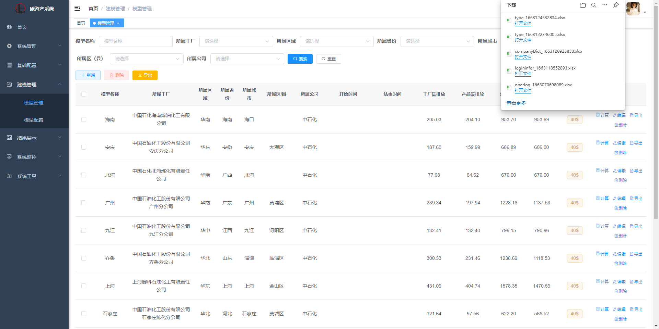

### 4.1.4、修改价格体系

点击需要修改价格体系数据对应的价格体系修改按钮，弹出价格体系修改框，点击价格体系下拉单

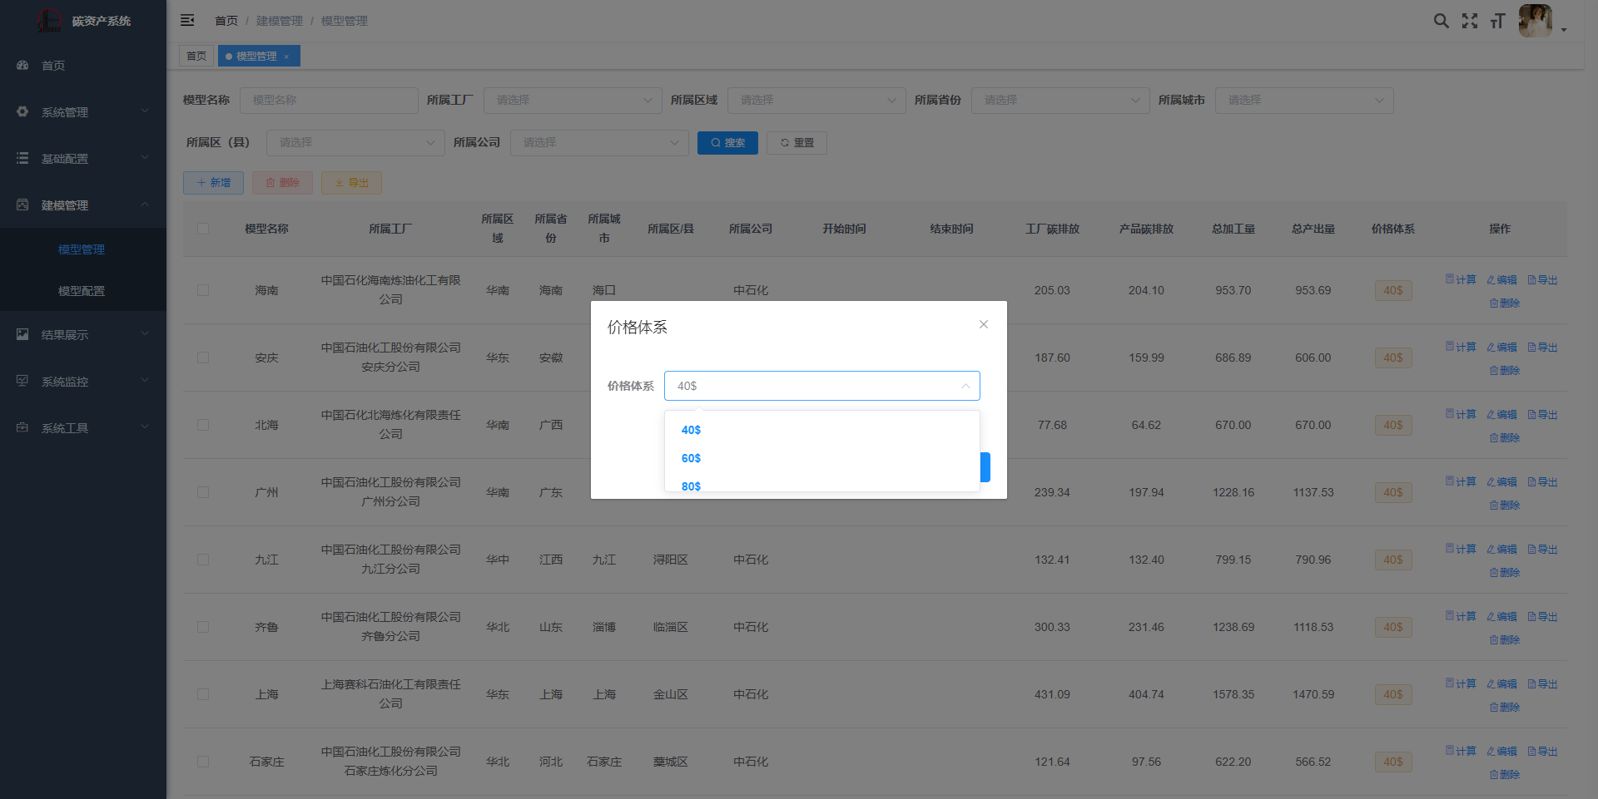

选择对应的价格体系，点击确定，价格体系修改成功

### 4.1.5、模型编辑

点击模型数据项右侧编辑按钮，页面跳转至模型图界面

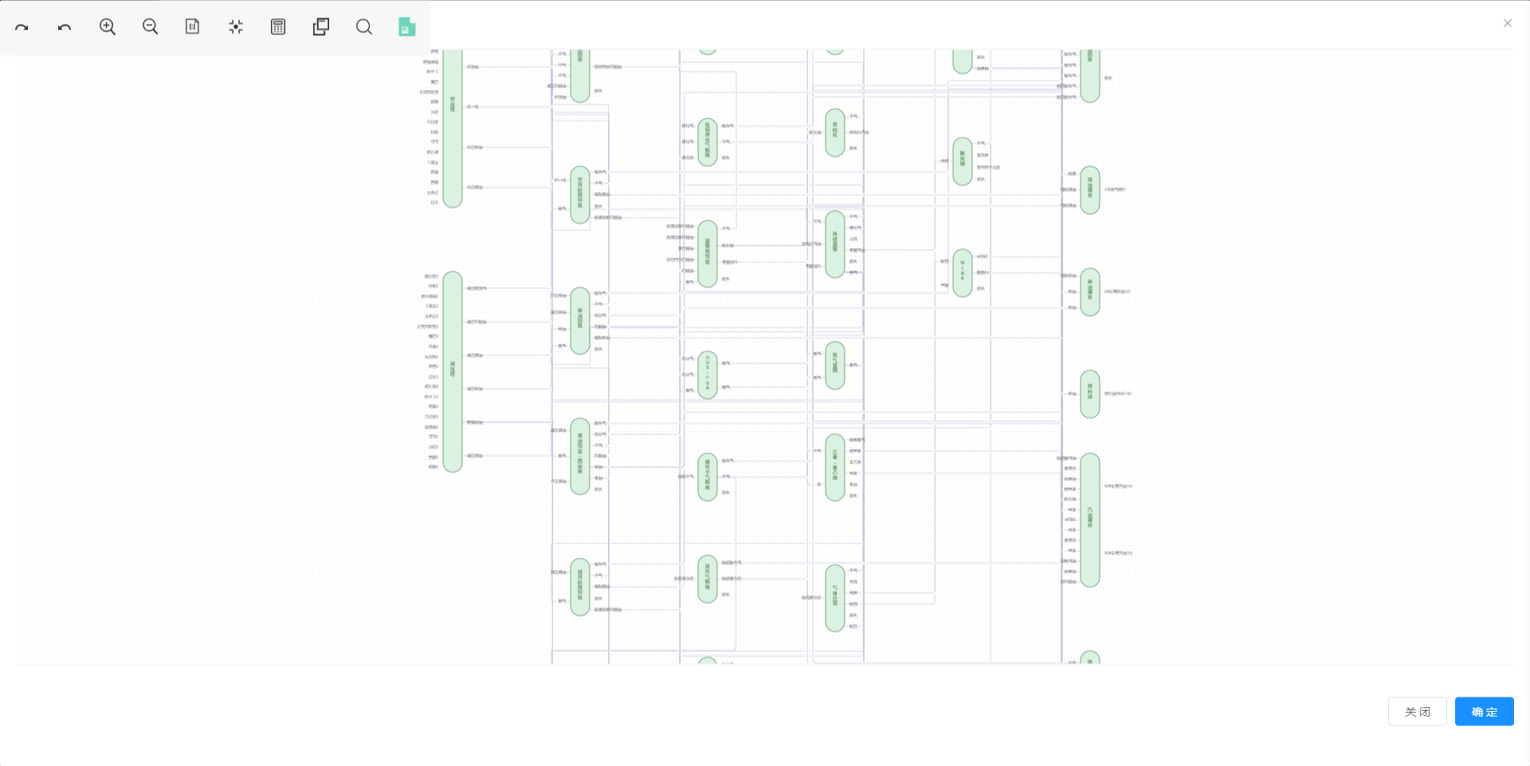

### 4.1.5.1、放大

鼠标左键放大按钮，模型图按比例放大一次

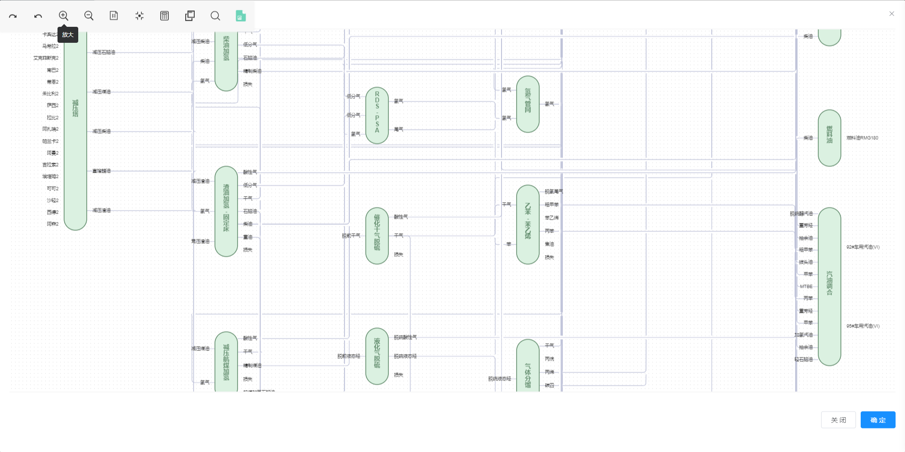

### 4.1.5.2、缩小

鼠标左键缩小按钮，模型图按比例缩小一次

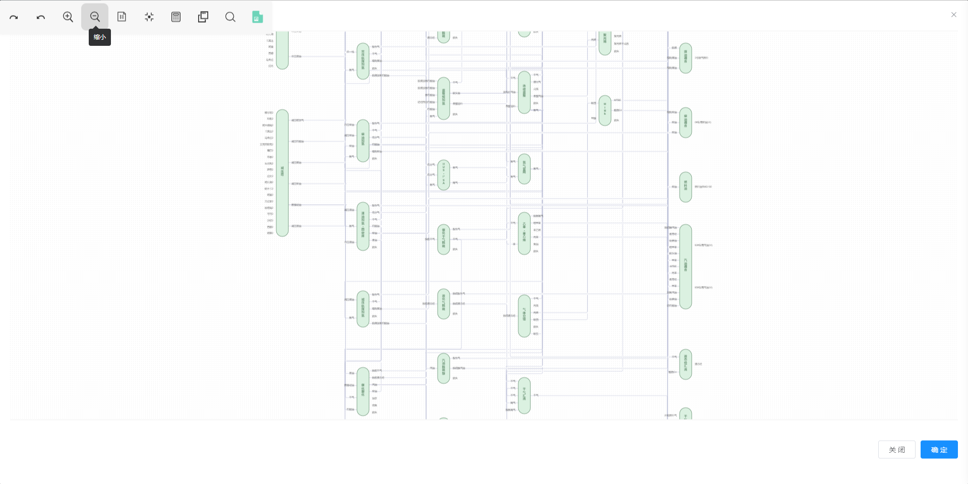

### 4.1.5.3、1:1展示

鼠标左键1:1按钮，模型图按1:1展示

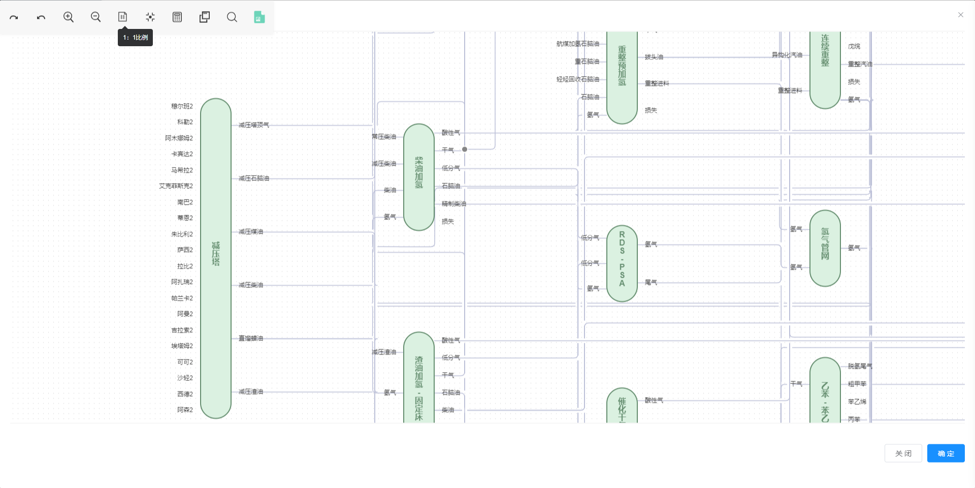

### 4.1.5.4、总览

鼠标左键总览按钮，模型图总览展示

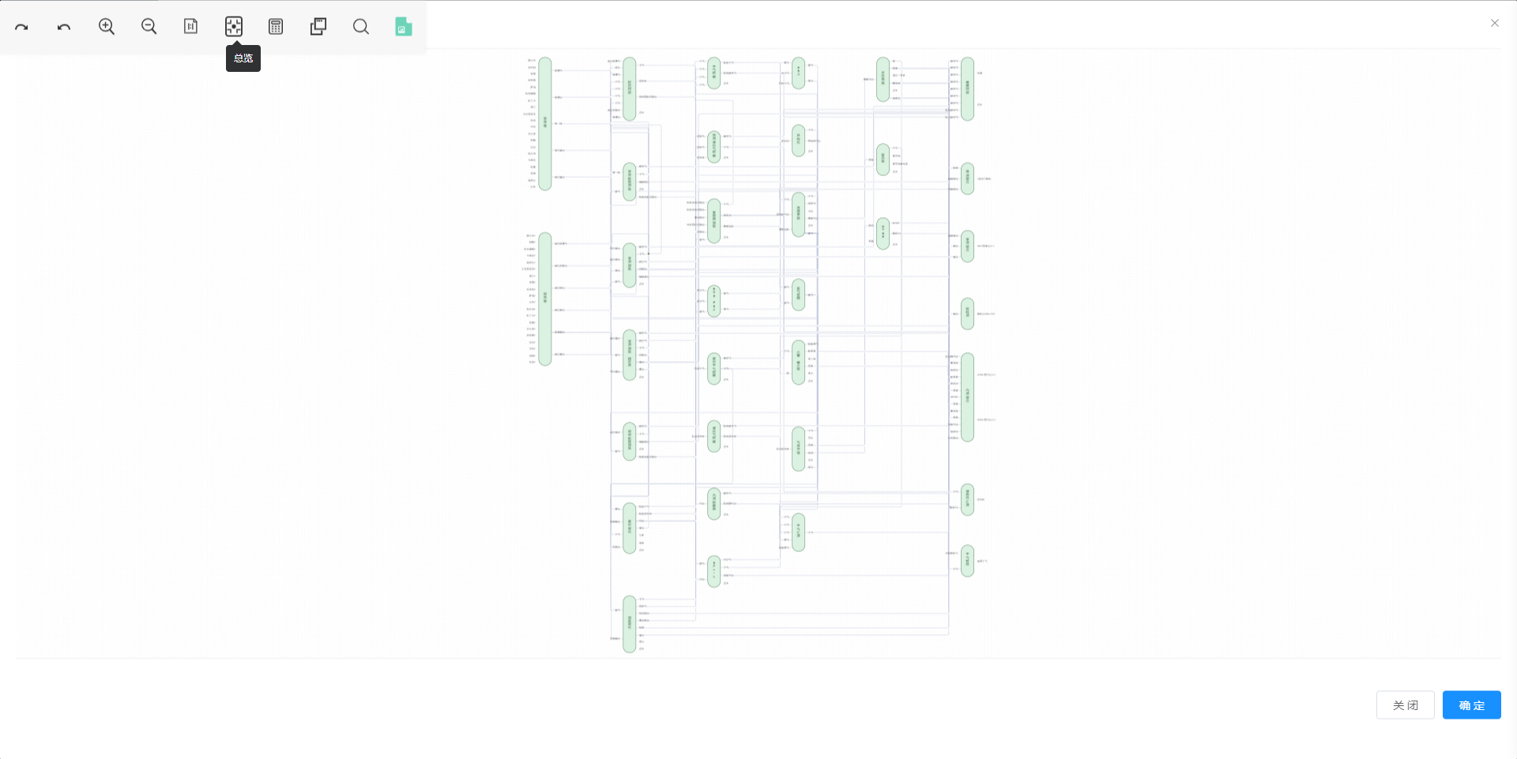

### 4.1.5.5、计算

修改模型图中数据后，鼠标左键计算按钮，模型图中数据重新计算

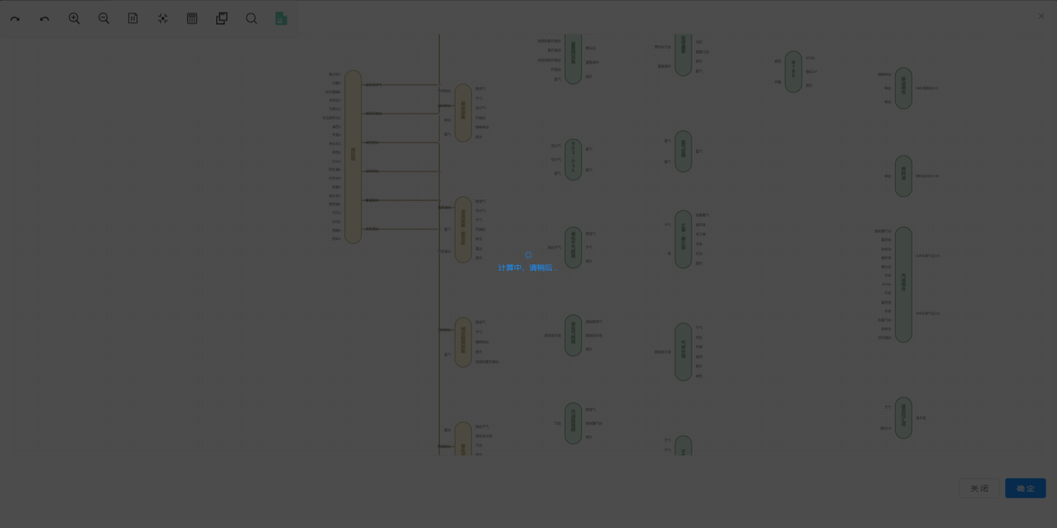

### 4.1.5.6、显示/隐藏浮窗信息

鼠标左键显示/隐藏浮窗信息按钮，模型图中浮窗显示/隐藏

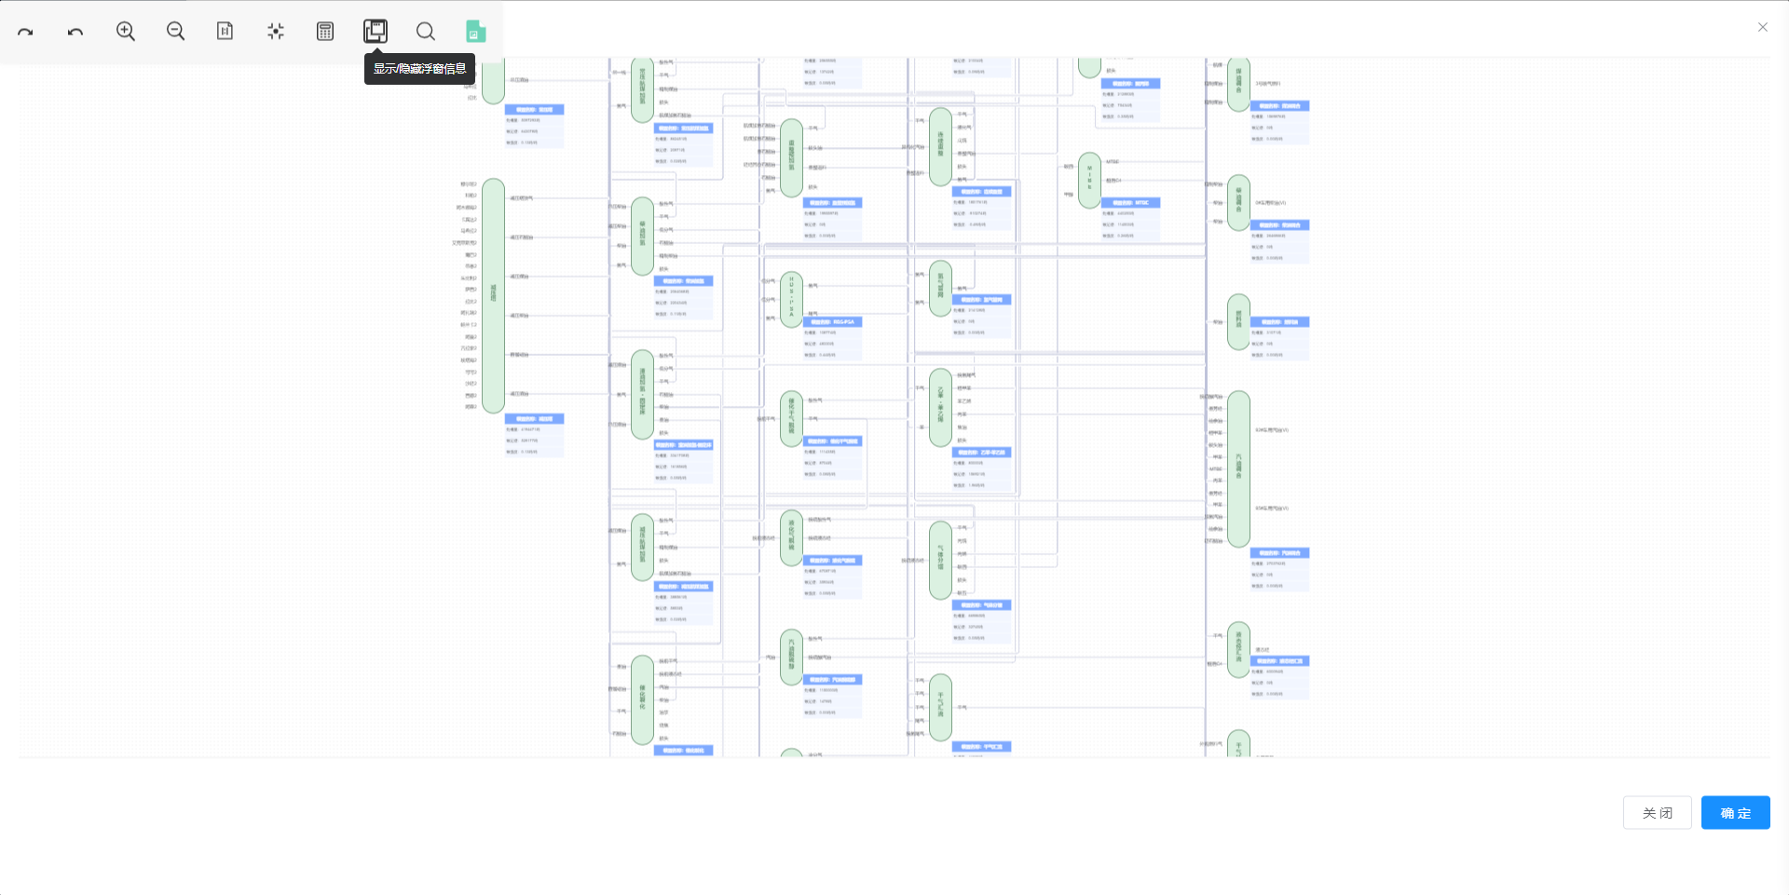

### 4.1.5.7、搜索装置名称

鼠标左键搜索装置名称按钮，页面弹出搜索搜索装置输入框

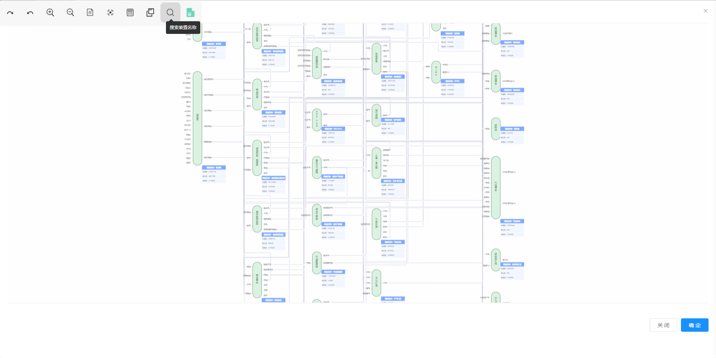

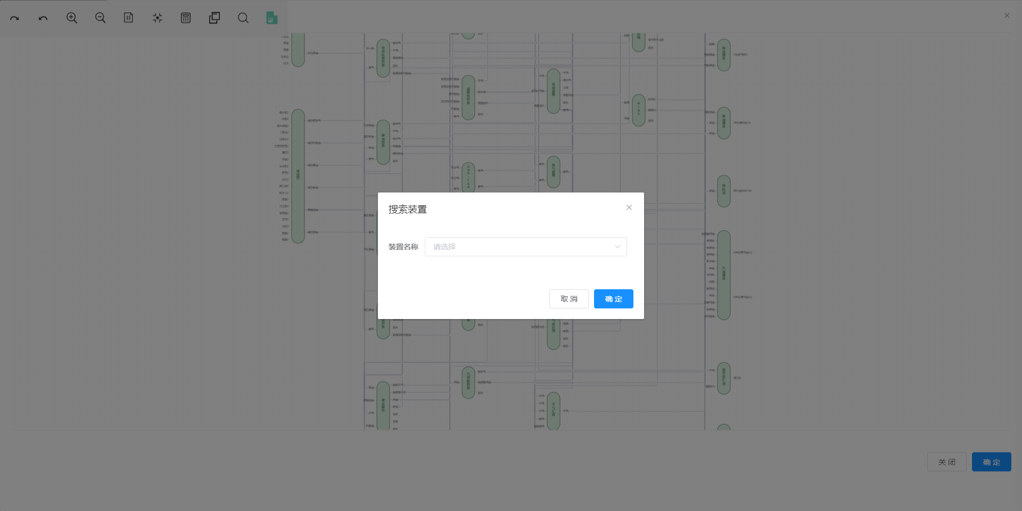

选择想要搜索的装置，点击确定，该装置高亮显示

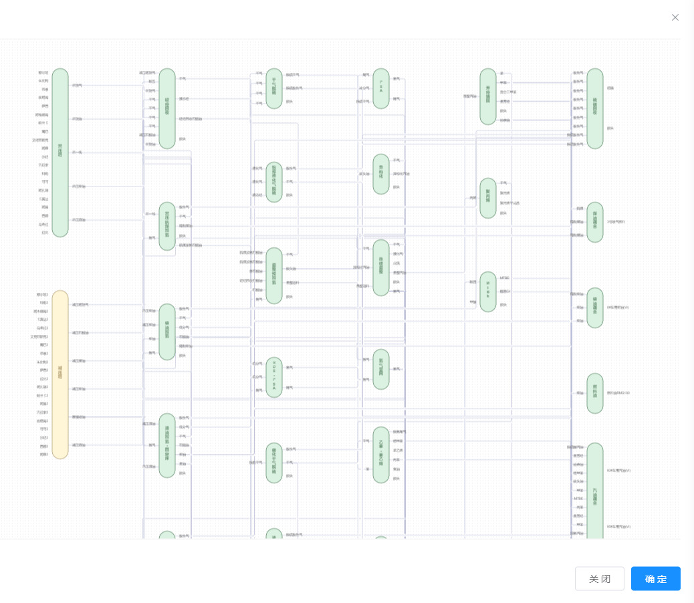

### 4.1.5.8、导出图片

鼠标左键导出图片按钮

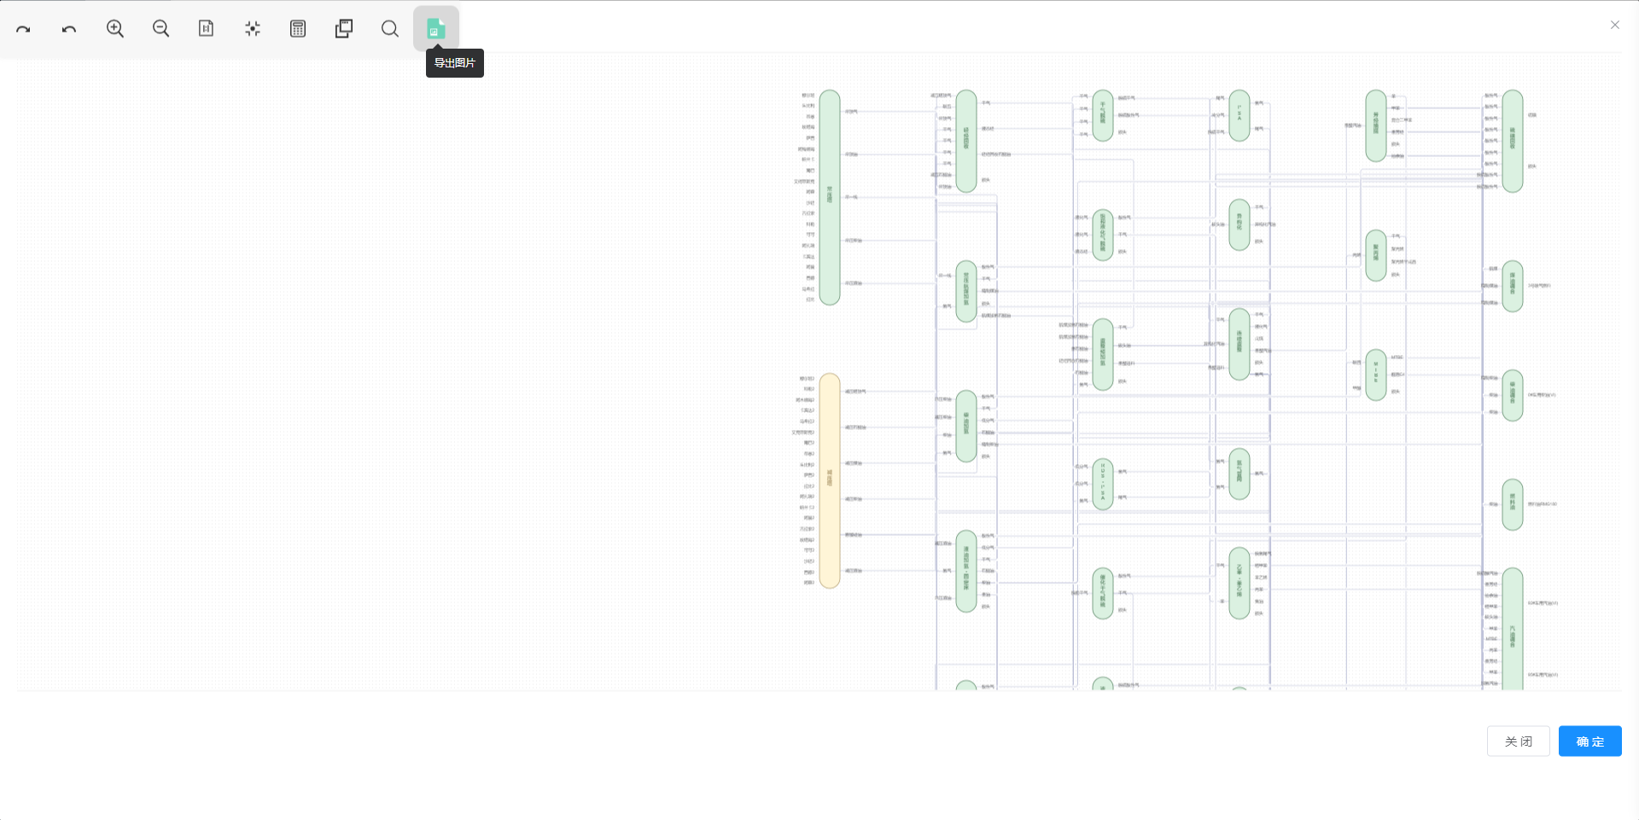

图片生成完成后可在对应文件夹下查看

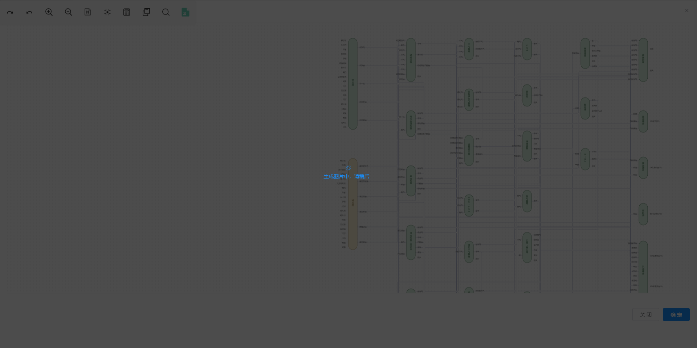

### 4.1.5.9、查看设备

双击想要查看的装置，页面弹出查看设备框

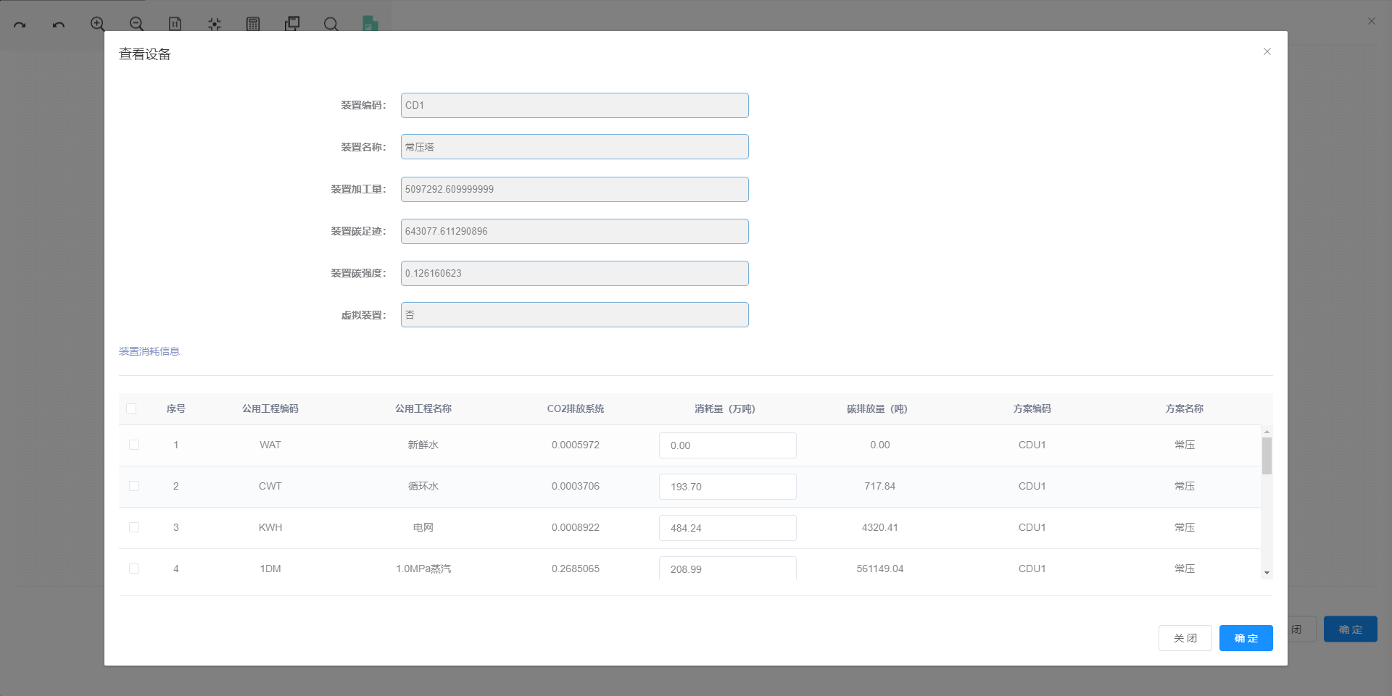

查看设备页面中消耗量可以修改，修改后点击确认

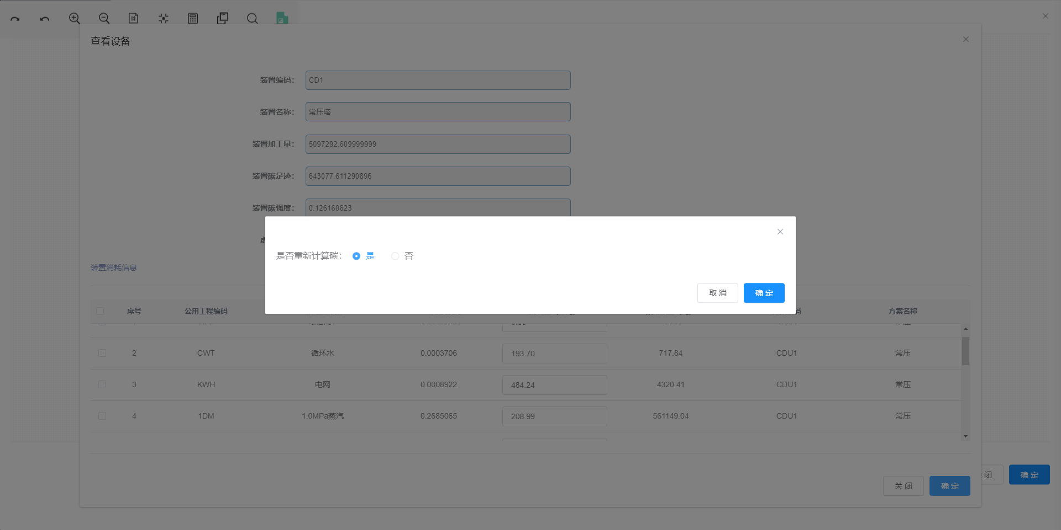

选择是否重新计算碳，点击确定，装置消耗量修改成功

### 4.1.5.10、配置物料

右键装置右侧需要配置物料的物料，弹出配置物料框

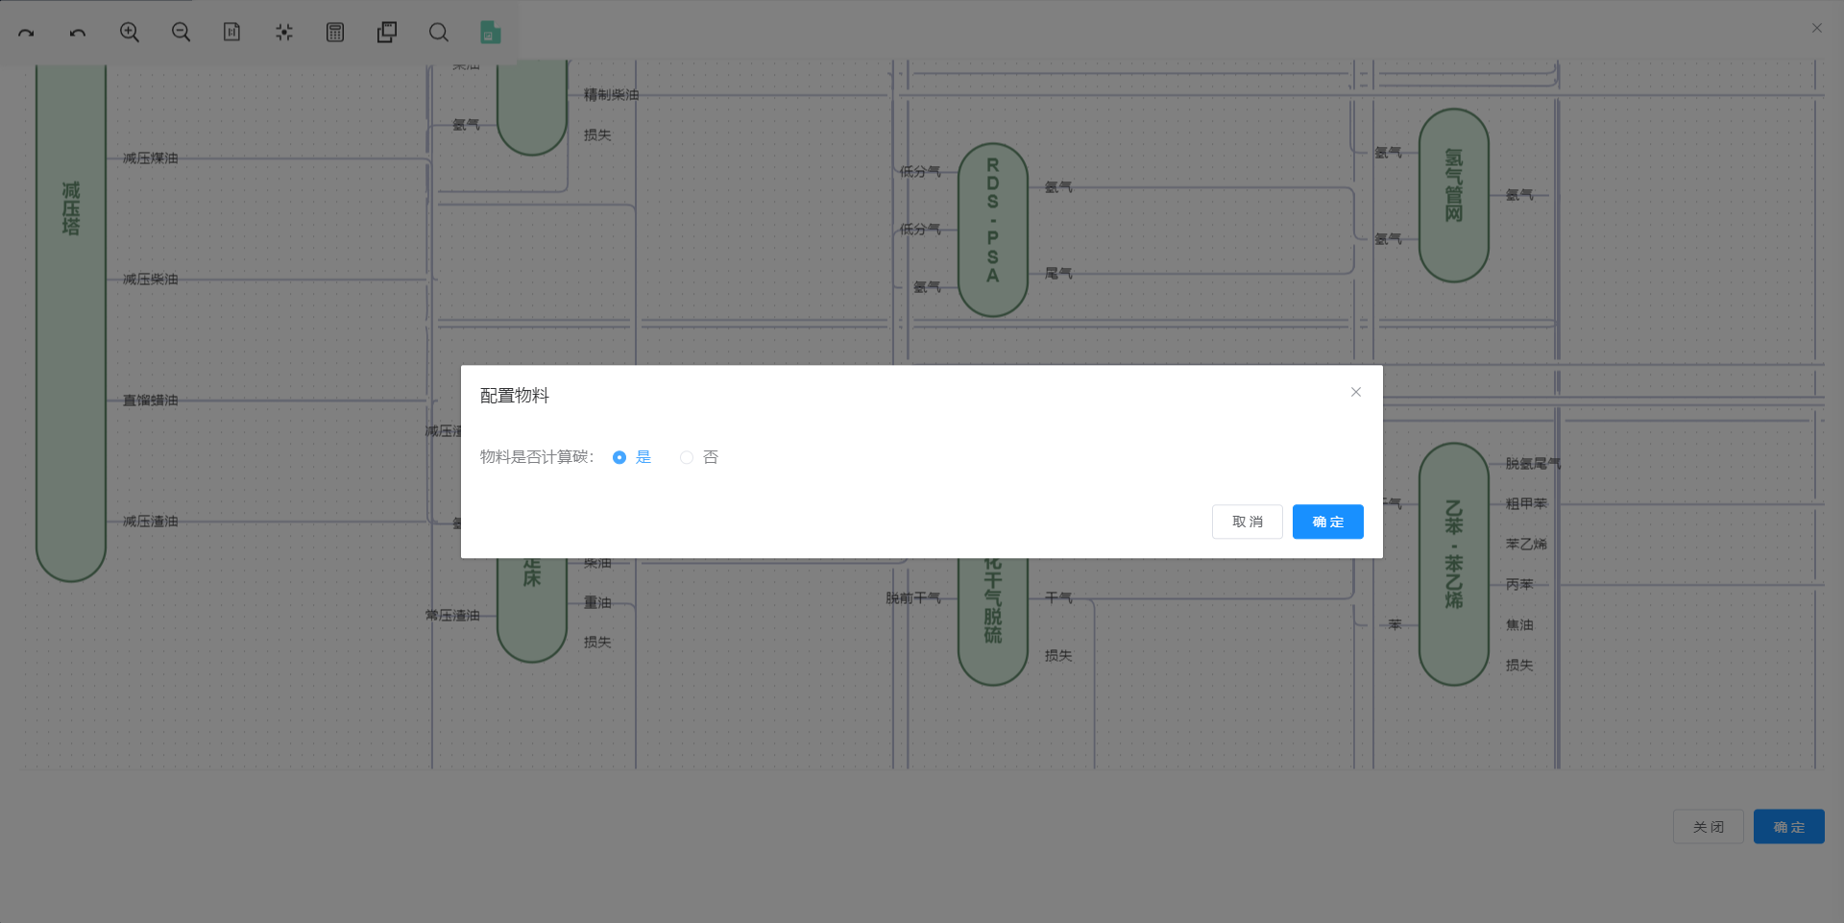

点击确定，配置物料保存成功，点击计算按钮后重新计算碳足迹、碳强度

### 4.1.5.11、拖动装置

长按鼠标同时拖动需要移动的装置

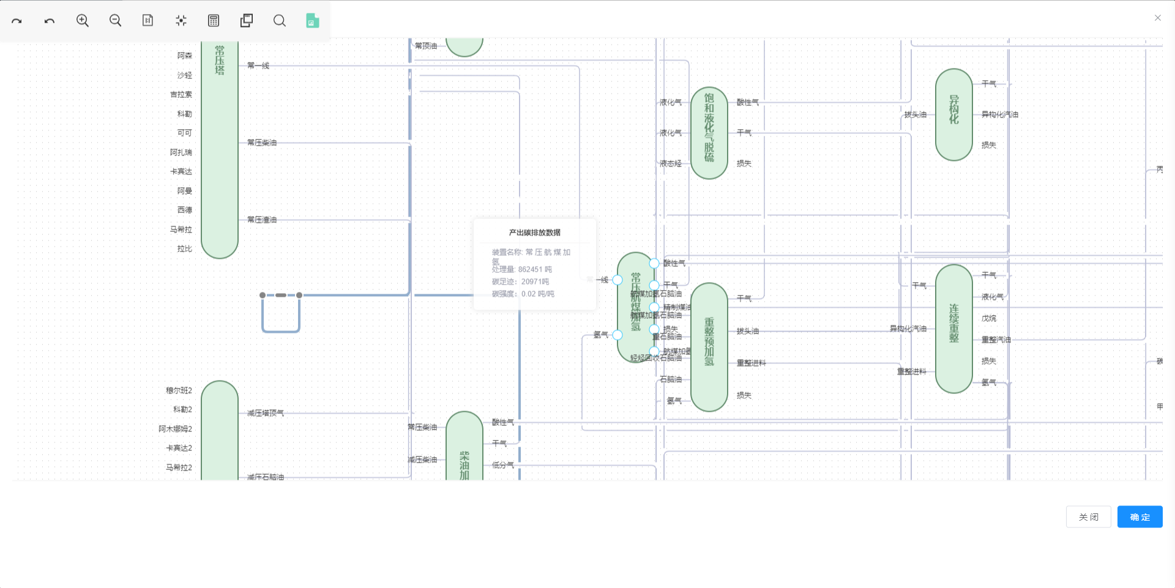

将装置拖动到对应位置后，松开鼠标，导出时装置按拖动后位置导出

### 4.1.5.12、拖拽边/线

将鼠标移入边/线，点击会出现黑色小圆点的标识，长按便可以实现拖拽，鼠标移出边/线，隐藏小圆点。

如下图2：

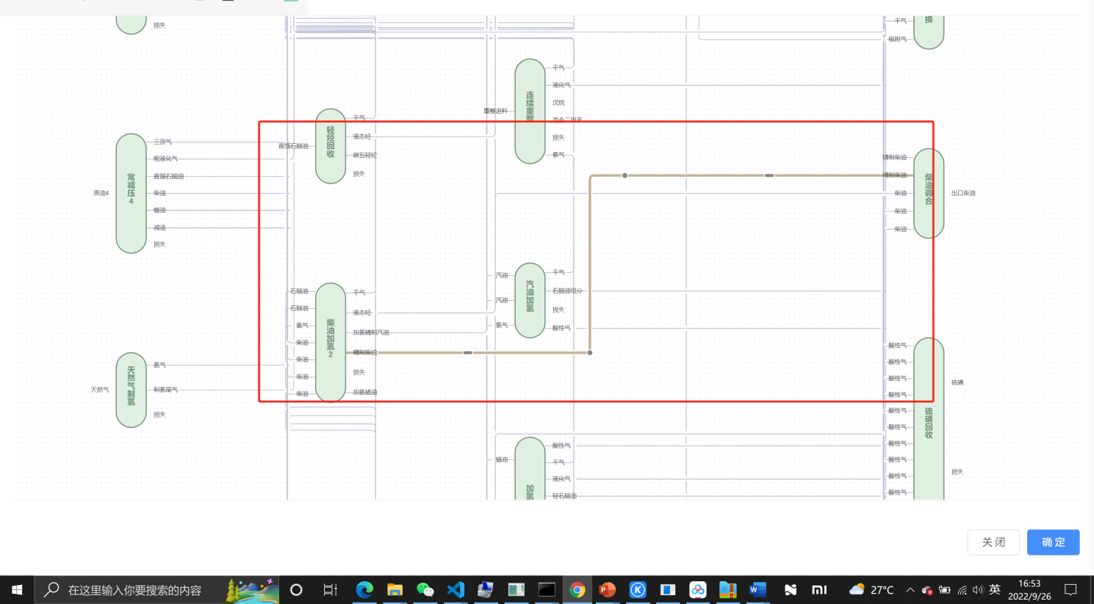 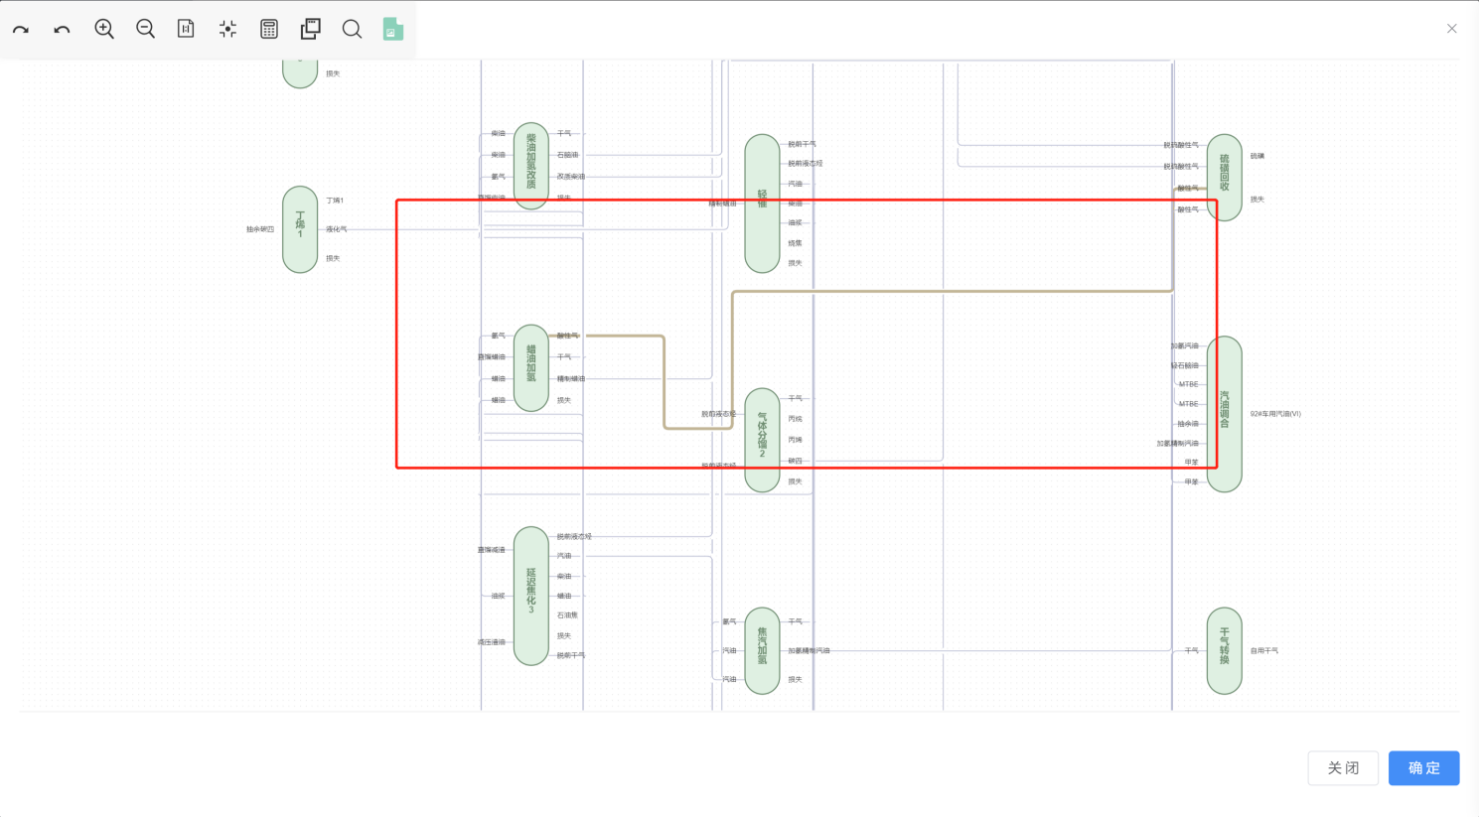

长按鼠标拖动连接线，将连接线拖动到对应位置后，松开鼠标，导出时连接线按拖动后位置导出

### 4.1.5.13、点击装置

点击装置，该装置高亮显示，同时装置连接的下游装置也高亮显示

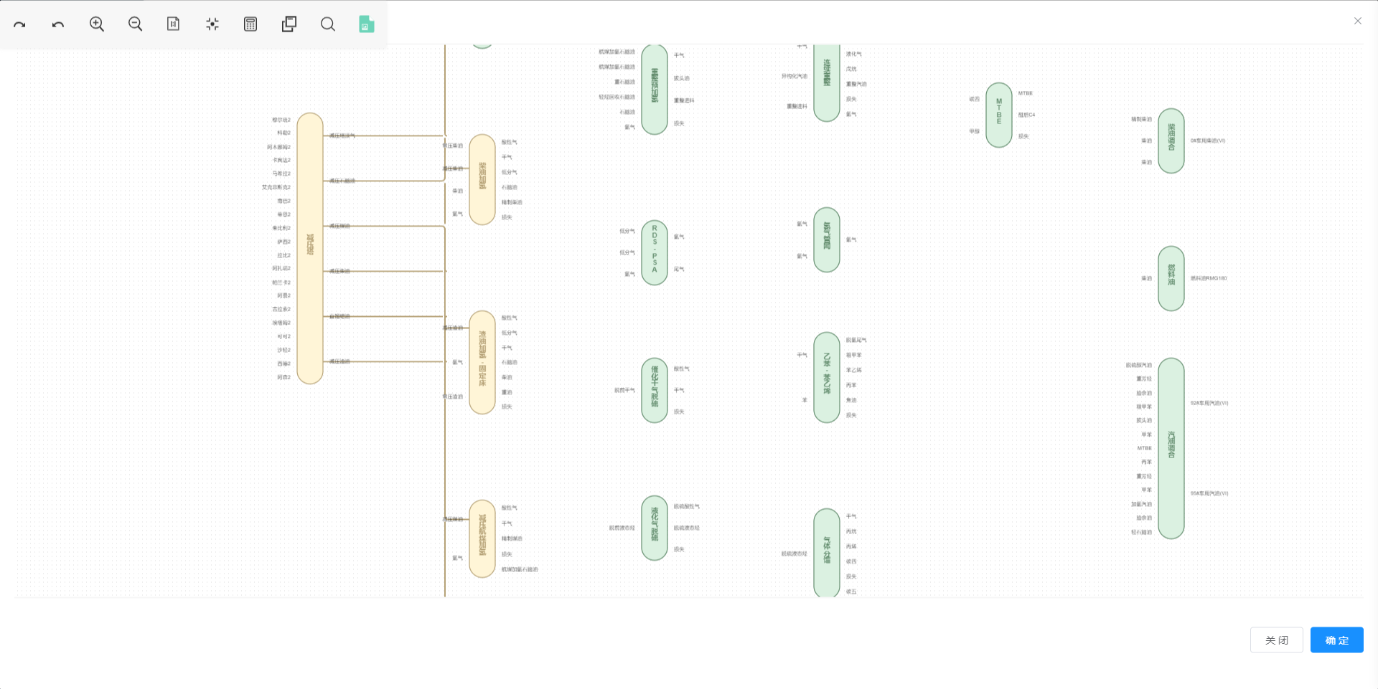

### 4.1.6、模型数据右侧导出

点击模型数据右侧导出按钮，导出excel框

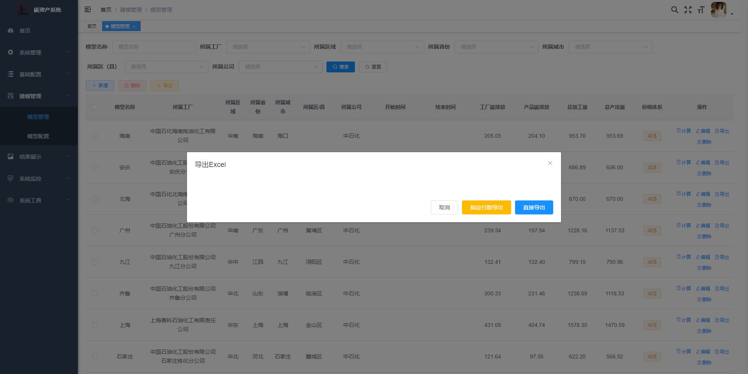

### 4.1.6.1、指定行数导出

点击指定行数导出，弹出选择框，输入想要导出的行数（行数需要在40-150行内）

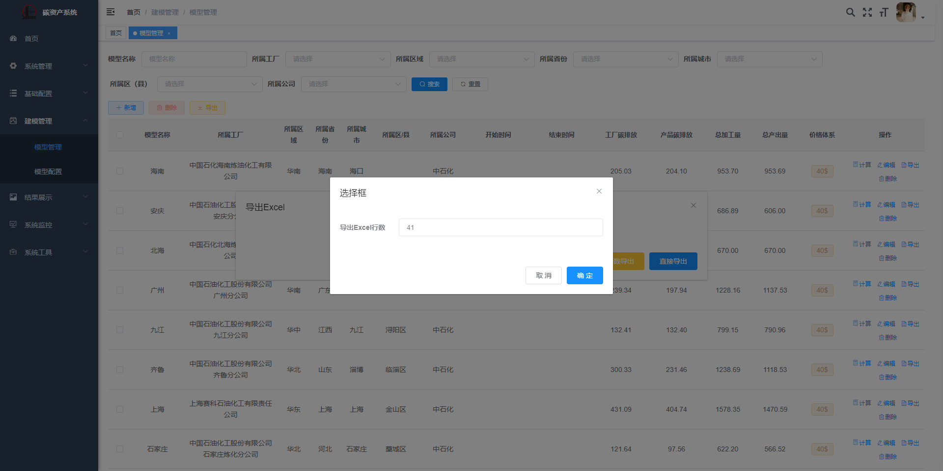

点击确定，数据导出成功（行数限制原油小计行数）

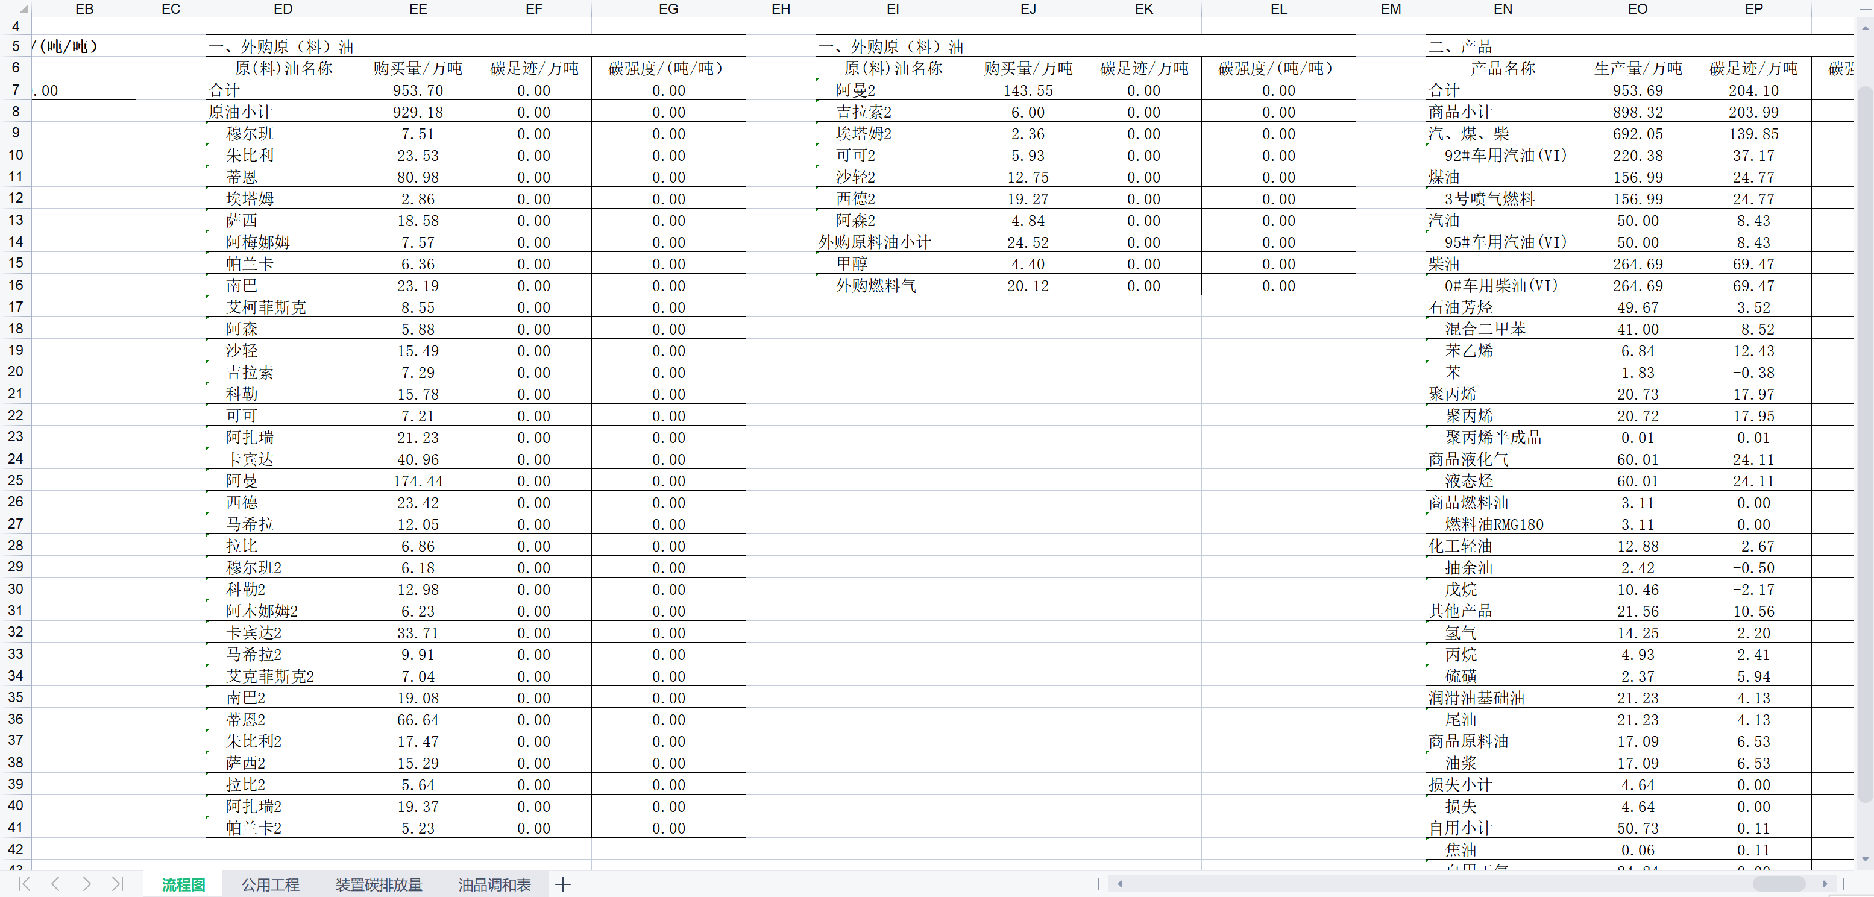

### 4.1.6.2、直接导出

点击直接导出，模型数据导出成功

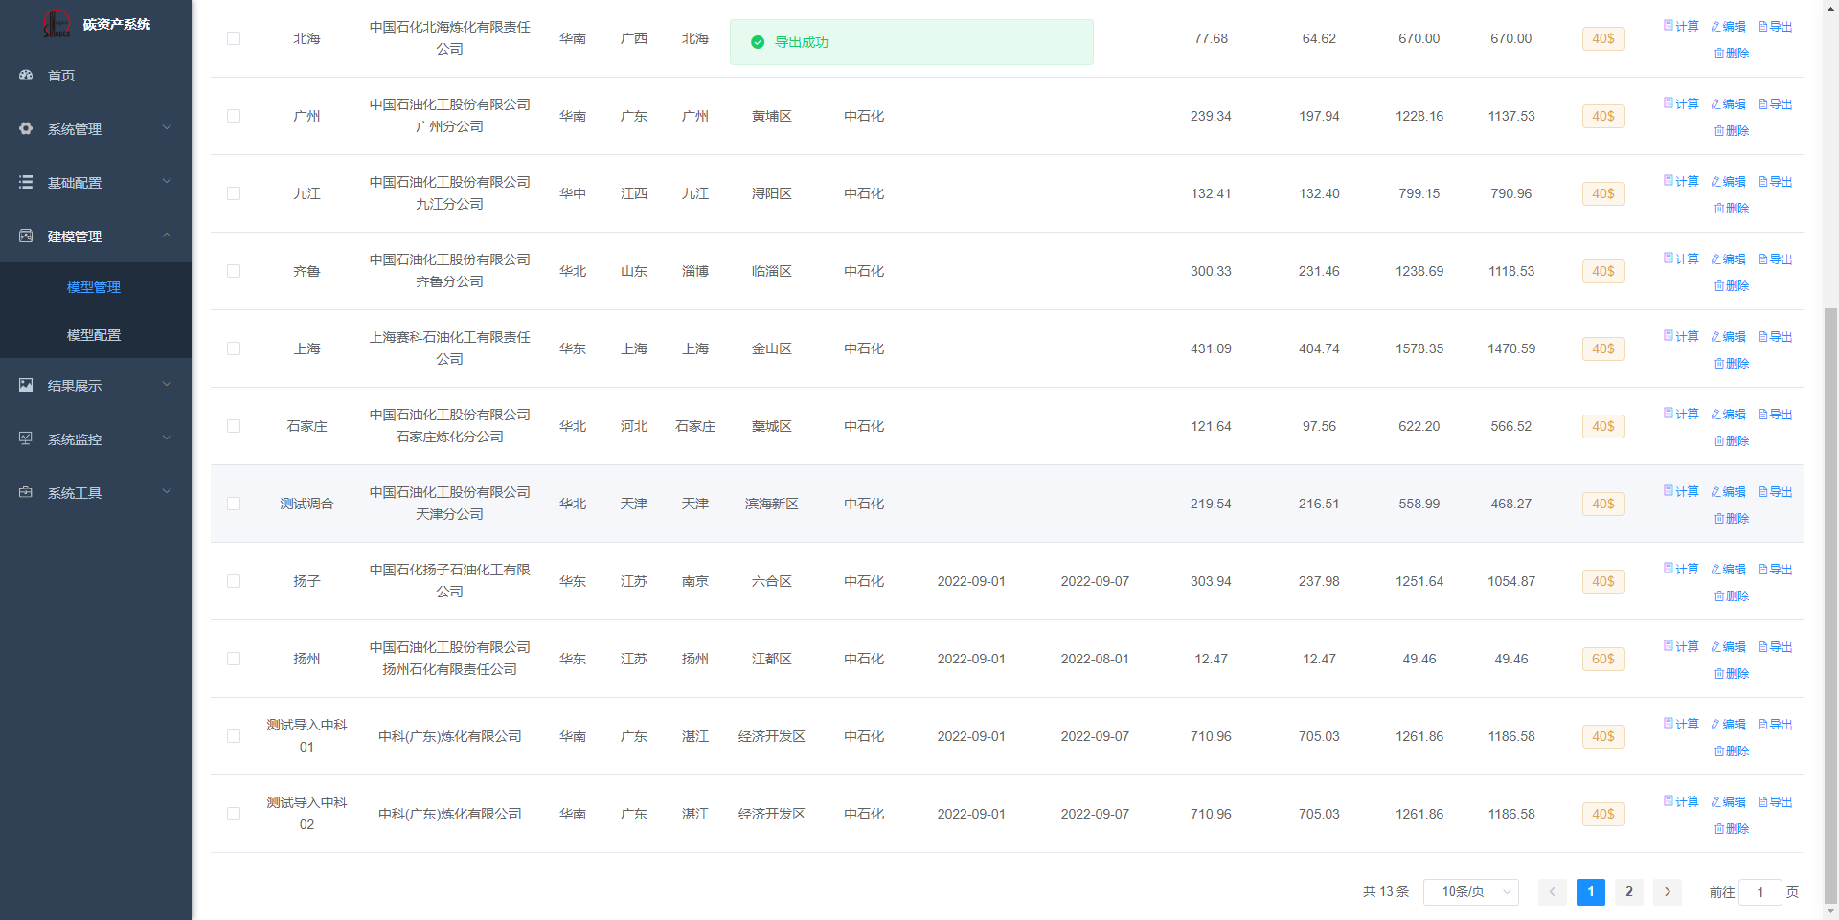

### 4.1.7、模型数据右侧删除

点击模型数据右侧删除按钮，弹出系统提示‘是否确认删除’

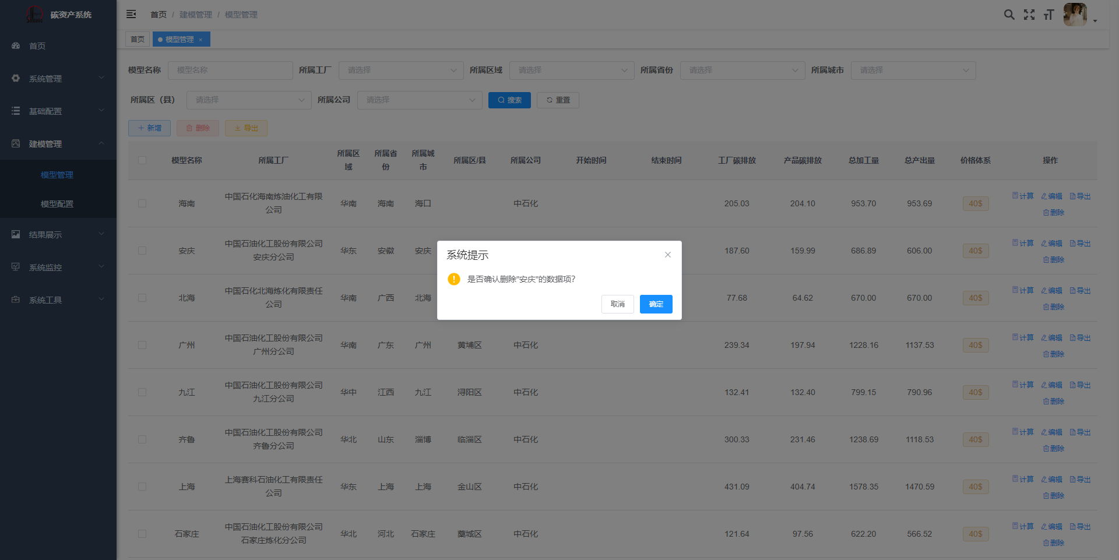

点击确定，数据删除成功